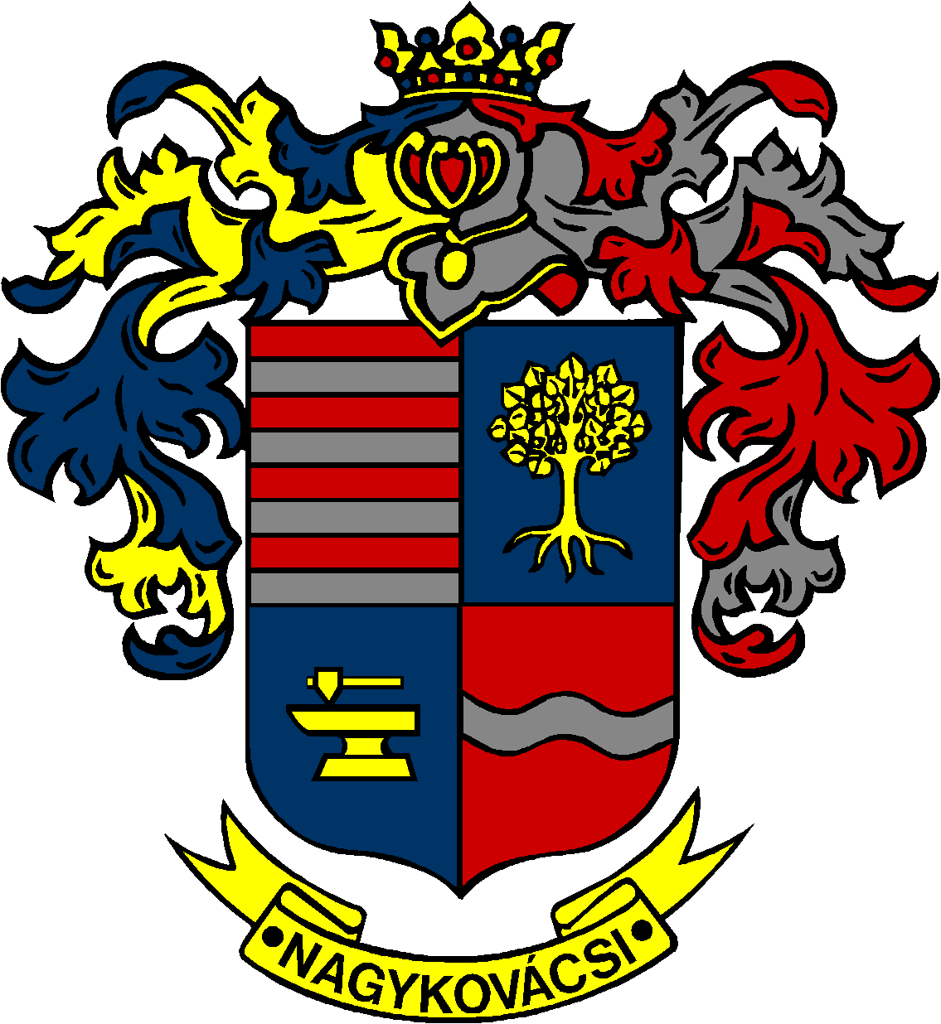

NAGYKOVÁCSI NAGYKÖZSÉG ÖNKORMÁNYZAT

ÜGYRENDI, ÖSSZEFÉRHETETLENSÉGI, JOGI ÉS KÜLSŐ KAPCSOLATOK BIZOTTSÁG

ELNÖKE

MEGHÍVÓ
Nagykovácsi Nagyközség Önkormányzatának
Ügyrendi, összeférhetetlenségi, jogi és külső kapcsolatok bizottsági
ülésére

Az ülés helye: Öregiskola Közösségi Ház és Könyvtár
Időpontja: 2018. február 21. (szerda) 8 óra
Napirend:
Nyílt ülés:
- Döntés Nagykovácsi Nagyközség Önkormányzatának 2018. évi költségvetéséről E – 16
Előterjesztő: Kiszelné Mohos Katalin polgármester
Előadó: Papp István jegyző, Perlaki Zoltán osztályvezető
Tárgyalja: PB, ÜB

- Döntés az útépítési együttműködésről és az útépítési érdekeltségi hozzájárulásról szóló 17/2016. (IX. 3.) önkormányzati rendelet módosításáról E – 24
Előterjesztő: Kiszelné Mohos Katalin polgármester
Előadó: dr. Halmosi-Rokaj Odett aljegyző
Tárgyalja: PB, ÜB

- Döntés a Nagykovácsi Nagyközség Önkormányzat kizárólagos tulajdonában lévő, a Nagykovácsi 4419 hrsz alatti ingatlan „kivett megnevezésének” módosításáról és forgalomképtelen törzsvagyonból történő kivonásáról, valamint a Vértes utca, (Hrsz:2196) és a Vértes utcában fekvő önkormányzati tulajdonú ingatlanok (Hrsz:4397, 4398, 4399, 4403, 4404, 4405, 4410, 4411, 4419, és 2203) telekhatár rendezéséről E – 25
Előterjesztő: Kiszelné Mohos Katalin polgármester
Előadó: Györgyi Zoltán főépítész
Tárgyalja: PB, ÜB

- Döntés a személyes gondoskodást nyújtó szociális alapellátásokról, azok igénybevételéről, valamint az ezekért fizetendő térítési díjakról szóló 12/2016. (V. 30) önkormányzati rendelet módosításáról E – 18
Előterjesztő: Kiszelné Mohos Katalin polgármester
Előadó: Grégerné Papp Ildikó osztályvezető
Tárgyalja: EÜB, ÜB

- Beszámoló a Budakörnyéki Közterület-felügyelet 2017. évi tevékenységéről E – 17
Előterjesztő: Kiszelné Mohos Katalin polgármester
Előadó: Grégerné Papp Ildikó osztályvezető
Tárgyalja: ÜB

- Döntés a Nagykovácsi belterület 1382 helyrajzi szám alatt nyilvántartott ingatlannal kapcsolatban megkötött megállapodás felülvizsgálatáról és a 79/2011. (V. 26.) határozat módosításáról E – 145
Előterjesztő: Ügyrendi bizottság
Előadó: dr. Halmosi-Rokaj Odett aljegyző
Tárgyalja: PB, ÜB

Nagykovácsi, 2018. február 15.

Bánóczi Margit sk.
bizottsági elnök

